Анонс мероприятий на март
 | 06.03 в 9.15 часов -  музыкальный праздник, посвященный  8 Марта
 | Театр кукол
 | Филармоника
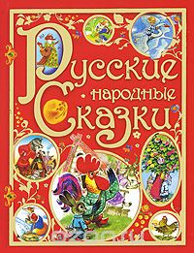  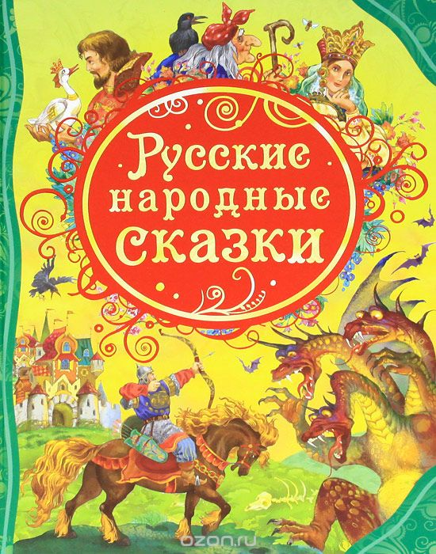 | 27.03 – 31.03  Книжкина неделя  «Русские народные сказки»
 | 27.03 в 10.30 часов  Экскурсия в Центральную Детскую библиотеку

